Управление образования Исполнительного комитета Нижнекамского муниципального района РТ
МБОУ ДОД «Станция детского и юношеского туризма и экскурсий»

ГЕРОИ СОВЕТСКОГО СОЮЗА И ПОЛНЫЕ КАВАЛЕРЫ ОРДЕНОВ СЛАВЫ – НАШИ ЗЕМЛЯКИ

Нижнекамск, 2014

Управление образования Исполнительного комитета Нижнекамского муниципального района РТ
МБОУ ДОД «Станция детского и юношеского туризма и экскурсий»

ГЕРОИ СОВЕТСКОГО СОЮЗА И ПОЛНЫЕ КАВАЛЕРЫ ОРДЕНОВ СЛАВЫ – НАШИ ЗЕМЛЯКИ

Нижнекамск, 2014
Печатается по рекомендации муниципального Совета ветеранов войны, труда, вооруженных сил и правоохранительных органов Нижнекамского муниципального района
Рецензенты: Щербакова О.А. – зам. начальника управления образования Исполнительного комитета Нижнекамского муниципального района;
Байбулатова Р.С. – методист управления образования Исполнительного комитета Нижнекамского муниципального района.
Составители: Хамидуллина Л.В. – зам. директора Станции детского и юношеского туризма и экскурсий по воспитательной работе;
Ямашева И.А. – педагог-организатор Станции детского и юношеского туризма и экскурсий.

В брошюре представлена история создания Ордена Славы и звания Героя Советского Союза, информация о Героях Советского Союза и Полных кавалерах ордена Славы города Нижнекамска и Нижнекамского района.
Адресована педагогам для организации воспитательных мероприятий по патриотическому воспитанию учащихся и учащимся образовательных учреждений.

ВВЕДЕНИЕ
Великая Отечественная война Советского Союза против фашистской Германии шла 1418 дней и ночей. Победа в этой кровопролитной войне – это победа нашего военного искусства, оружия, но, прежде всего, героизма наших воинов. Главным героем Великой Отечественной войны по праву является солдат, самоотверженно защищавший свою Отчизну, не щадивший жизни для достижения победы. Когда размышляешь об истоках патриотизма советских солдат, читаешь их письма с фронта, знакомишься с документами военной поры, понимаешь, что не могло быть другого исхода у этой войны.
За годы Великой Отечественной войны 7 млн. человек были отмечены орденами и медалями Советского Союза. Свыше 11 тыс. воинов удостоены звания Героя Советского Союза и более 2,5 тыс. бойцов награждены тремя орденами Славы. Вернувшись с войны, фронтовики по-гвардейски боролись с разрухой в промышленности и сельском хозяйстве, штурмовали высоты на трудовом фронте. И здесь их ждали новые награды. Потому что боевая и трудовая слава всегда стоят в одном строю народной доблести…
В августе 1943 года технический комитет Главного интендантского управления Рабоче-крестянской Красной армии получил задание разработать проект ордена для награждения солдат и сержантов, первоначально он назывался «Орден Багратиона», но в последствии получил название «Орден Славы». Утвержден был проект ордена, предложенный художником Москалевым Н.И. Орден Славы был учрежден Указом Президиума Верховного Совета 8 ноября 1943 года и имел три степени, из которых первая степень – высшая, в золоте, а вторая и третья – серебряные. 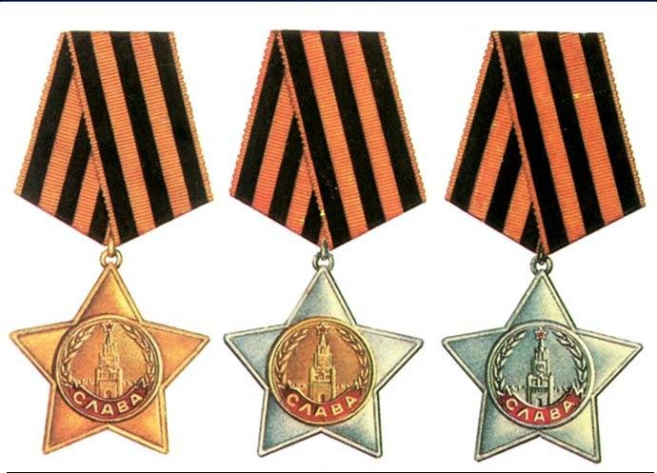
Выдержки из статуса ордены Славы: «Орденом Славы награждаются лица рядового и сержантского состава Красной Армии, а в авиации и лица, имеющие звание младшего лейтенанта, проявившие в боях за Советскую Родину славные подвиги храбрости, мужества и бесстрашия… Высшей степенью является I степень, награждение же производится последовательно: III степенью, II степенью и I степенью.
Орденом Славы награждаются за то, что ворвавшись первым в расположение противника, личной храбростью содействовал успеху общего дела; находясь в загоревшемся танке, продолжал выполнять боевую задачу; в минуту опасности спас знамя своей чести от захвата противником; из личного оружия меткой стрельбой уничтожил от 10 до 50 солдат и офицеров противника; в бою огнем противотанкового ружья вывел из строя не менее двух танков противника; уничтожил ручными гранатами на поле боя или в тылу противника от одного до трех танков; уничтожил огнем артиллерии или пулемета не менее трех самолетов противника; презирая опасность, первым ворвался в дзот (дот, окоп или блиндаж) противника, решительными действиями уничтожил его гарнизон; в результате личной разведки установил слабые места обороны противника и вывел наши войска в тыл противника; лично захватил в плен вражеского офицера…
Награжденные орденами Славы всех трех степеней удостаиваются права:
а) присвоения воинского звания: рядовые, ефрейторы и сержанты – старшины; имеющие звание старшины – младшего лейтенанта; младшие лейтенанты в авиации – лейтенанта;
б) увеличение пенсии при утрате им трудоспособности против положенной пенсии на 50%».
Через несколько дней после обнародования указа об учреждении ордена Славы, 13 ноября 1943 года, уже был подписан первый наградной лист о представлении к ордену Славы III степени.
Фронтовики, полные кавалеры ордена Славы, в соответствии с Указом Президиума Верховного Совета СССР от 30 апреля 1975 года стали пользоваться практически теми же льготами, что и Герои Советского Союза, что еще больше подчеркивает ценность этих наград.
16 апреля 1934 года постановлением ЦИК СССР было учреждено звание Героя Советского Союза в редакции: «Установить высшую степень отличия – присвоение за личные или коллективные заслуги перед государством, связанные с совершением геройского подвига, звания Героя Советского Союза». Сначала никаких знаков отличия не предусматривалось, выдавалась только грамота от ЦИК СССР.
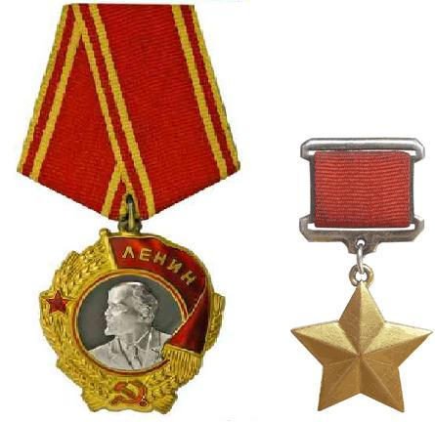
Орден Ленина к званию получили одиннадцать лётчиков – первых Героев Советского Союза. Практика награждений была закреплена Постановлением ЦИК в Положении о звании Героя Советского Союза 29 июля 1936 года. В этой редакции гражданам, удостоенным звания, кроме грамоты полагался также орден Ленина.
Указом Президиума Верховного Совета СССР от 1 августа 1939 года введён особый отличительный знак для Героев Советского Союза – медаль. Другим Указом от 16 октября 1939 года был утверждён внешний вид медали, которая получила название «Золотая Звезда». В отличие от первоначального Положения теперь предусматривалась возможность многократного награждения «Золотой Звездой». Дважды Герою Советского Союза выдавали вторую медаль «Золотая Звезда» и ему сооружали бронзовый бюст на родине. Трижды Герою Советского Союза выдавали третью медаль «Золотая Звезда», и его бронзовый бюст должен быть установлен при Дворце Советов в Москве. Выдача орденов Ленина при награждении второй и третьей медалями не предусматривалась. О присвоении звания в 4-й раз в Указе ничего сказано не было, как и о возможном количестве награждений одного человека.
Нумерация медалей для первого, второго и третьего награждения была отдельная. Так как строительство грандиозного Дворца Советов в Москве в связи с войной закончено не было, то бюсты трижды Героев устанавливались в Кремле.

ГЕРОИ СОВЕТСКОГО СОЮЗА

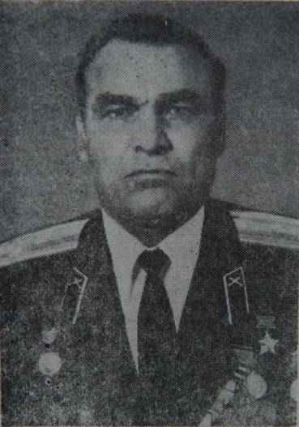
Абызов Григорий Александрович
(14.01.1919 – 30.09.1999 гг.)
Родился 14 января 1919 года в селе Елантово Чистопольского уезда Казанской губернии, ныне Нижнекамского района Республики Татарстан, в семье крестьянина.
Русский. В 1936 году окончил 7 классов Елантовской основной общеобразовательной школы и поступил работать плотником в Шереметьевский леспромхоз. В июне 1940 года Абызов Г.А. был призван в Красную Армию Шереметьевским РВК. С 1941 года в действующей армии. Член КПСС с 1943 года.
Свой первый бой с фашистами он принял в 1942 году во время обороны Ростова-на-Дону. Воевал под Сталинградом, участвовал в боях в Ростовской области и на Донбассе. Награжден орденом Красной звезды и двумя медалями «За отвагу».
Отличился в боях по прорыву сильно укрепленной обороны противника на реке Молочная и освобождению города Мелитополь. С 12 по 23 октября 1943 года командир орудия 321-го артиллерийского полка (91-я стрелковая дивизия, 51-я армия, Южный, с 20 октября 1943 года – 4-й Украинский фронт) старший сержант Григорий Абызов, находясь в боевых порядках стрелковых подразделений, из орудия прямой наводкой уничтожил большое количество огневых точек противника, пять тяжёлых и два средних танка, штурмовое орудие и большое число гитлеровцев.
Указом Президиума Верховного Совета СССР от 1 ноября 1943 года за образцовое выполнение боевых заданий командования на фронте борьбы с немецко-фашистским захватчиками и проявленные при этом мужество и героизм старшему сержанту Абызову Григорию Александровичу присвоено звание Героя Советского Союза с вручением ордена Ленина и медали «Золотая Звезда».
После войны продолжил службу в армии. В 1949 году окончил Тбилисское артиллерийское училище, в 1952 году – 10 классов вечерней школы. С 1979 года полковник Абызов – в отставке.
В 1964 году он переехал в Севастополь. Работал инженером в жилищном хозяйстве города, возглавлял Совет ветеранов сухопутных войск Севастополя. Активная жизненная позиция Григория Александровича отмечена Знаком отличия Президента Украины и орденом Богдана Хмельницкого. Жил в Севастополе.
Умер Григорий Александрович Абызов на 81 году жизни 30 сентября 1999 года. Похоронен на Аллее Героев городского кладбища «Кальфа» в Севастополе. Награждён орденами Ленина, Отечественной войны 1-й степени, 2 орденами Красной Звезды, медалями.
Решением сессии Севастопольского городского совета школе № 35 Гагаринского района присвоено имя Героя Советского Союза Григория Александровича Абызова. Там же заложена аллея имени героя. В канун празднования 67-й годовщины героической обороны Севастополя в школе № 35 была открыта мемориальная доска. Последние годы жизни Григорий Александрович прожил в Севастополе на улице Надежды Островской, где и находится 35-я специализированная школа с углубленным изучением немецкого языка.
В городе Кемерово в честь Героя названа улица и на одном из домов установлена мемориальная доска.

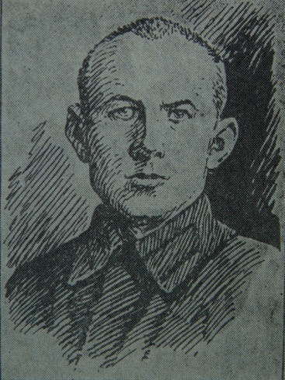
Болодурин Иван Петрович (1.02.1905 – 29.08.1943 гг.)
Иван Болодурин родился 19 января (по новому стилю – 1 февраля) 1905 года в селе Старошешминск (ныне – Нижнекамский район Республики Татарстан) в семье крестьянина. После окончания средней школы работал в одном из леспромхозов в Иркутской области.
В 1931 году был призван на службу в Рабоче-крестьянскую Красную Армию Бодайбинским районным военным комиссариатом Иркутской области. В 1933 году был уволен в запас. В сентябре 1941 года был повторно призван в армию Биробиджанским районным военным комиссариатом Еврейской автономной области.
С сентября 1943 года – на фронтах Великой Отечественной войны. К сентябрю 1943 года гвардии сержант Иван Болодурин командовал пулемётным отделением 234-го гвардейского стрелкового полка 76-й гвардейской стрелковой дивизии 61-й армии Центрального фронта. Отличился во время битвы за Днепр.
28 сентября 1943 года Болодурин в числе передовой группы из девяти солдат переправился через Днепр в Брагинском районе Гомельской области Белорусской ССР. В группу, помимо Болодурина, вошли также Георгий Масляков, Акан Курманов, Василий Русаков, Алексей Голоднов, Генрих Гендреус, Арсений Матюк, Иван Заулин, Пётр Сафонов. На западном берегу бойцы ворвались в немецкую траншею, захватили противотанковое орудие и пулемёт, после чего отразили контратаку вражеских сил численностью до роты. Своими действиями группа содействовала успешной переправе через Днепр 234-го гвардейского полка. 29 сентября 1943 года Болодурин погиб в бою. Похоронен в братской могиле в селе Мысы Репкинского района Черниговской области Украины.
Указом Президиума Верховного Совета СССР от 15 января 1944 года за «мужество и героизм, проявленные при форсировании Днепра и удержании плацдарма на его правом берегу» гвардии сержант Иван Болодурин посмертно был удостоен высокого звания Героя Советского Союза. Также был награждён орденом Ленина и рядом медалей. Его фамилия помещена на мемориале в Иркутске.
Именем Болодурина названа улица в Нижнекамске.
И.П. Болодурину посвящена мемориальная стела у нижнекамского «Монумента павшим защитникам Родины в годы Великой Отечественной Войны».
8 мая 2010 года в родном селе И.П.Болодурина –Старошешминске была открыта посвящённая ему мемориальная доска.

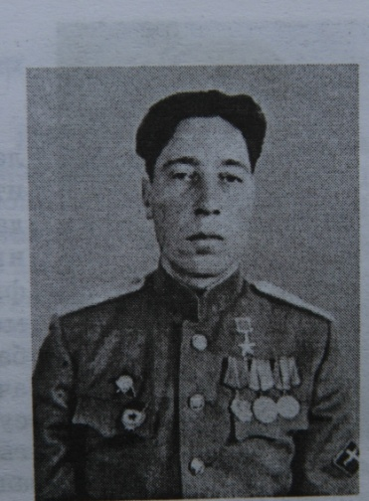
Давыдов Селиверст Васильевич
(15.01.1918 – 14.05.1992 гг.)
Селивёрст Давыдов родился 15 января 1918 года в селе Мельничный Починок (ныне – Рыбно-Слободский район Республики Татарстан) в крестьянской семье. Окончил школу, после чего работал в колхозе.
В сентябре 1939 года Давыдов был призван на службу в Рабоче-крестьянскую Красную Армию. С первого дня Великой Отечественной войны – на её фронтах. Принимал участие в боях на Юго-Западном, Южном, 4-м и 3-м Украинских, 1-м Белорусском фронтах. К октябрю 1943 года гвардии сержант Селивёрст Давыдов командовал орудием 107-го гвардейского истребительно-противотанкового артиллерийского полка 8-й отдельной истребительно-противотанковой артиллерийской бригады 51-й армии 4-го Украинского фронта. Отличился во время освобождения Мелитополя.
13 октября 1943 года в ходе боёв на южной окраине Мелитополя расчёт Давыдова уничтожил вражеский танк, четыре огневые точки и более 100 солдат и офицеров противника. 14 октября во время отражения вражеской контратаки расчёт подбил два немецких танка и уничтожил около 30 вражеских солдат и офицеров. Когда противник обошёл позицию расчёта, Давыдов организовал круговую оборону и сумел не допустить дальнейшего продвижения вражеских подразделений. В дальнейших боях за Мелитополь расчёт Давыдова уничтожил ещё два танка, шесть огневых точек и около роты немецкой пехотыhttp://ru.wikipedia.org/wiki/%D0%94%D0%B0%D0%B2%D1%8B%D0%B4%D0%BE%D0%B2,_%D0%A1%D0%B5%D0%BB%D0%B8%D0%B2%D1%91%D1%80%D1%81%D1%82_%D0%92%D0%B0%D1%81%D0%B8%D0%BB%D1%8C%D0%B5%D0%B2%D0%B8%D1%87 - cite_note-wh-1.
Указом Президиума Верховного Совета СССР от 1 ноября 1943 года за «образцовое выполнение боевых заданий командования по прорыву укрепленной полосы немцев и освобождению города Мелитополь и проявленные при этом отвагу и геройство» гвардии сержант Селивёрст Давыдов был удостоен высокого звания Героя Советского Союза с вручением ордена Ленина и медали «Золотая Звезда».
В дальнейшем Давыдов участвовал в освобождении Правобережной Украины и Польши. В 1945 году он окончил курсы младших лейтенантов и в должности командира огневого взвода вернулся в свой полк. Участвовал в Берлинской операции. В 1946 году Давыдов был уволен в запас. Проживал в селе Шумбут Рыбно-Слободского района. Последние годы жил в Нижнекамск с детьми. Скончался 14 мая 1992 года, похоронен в Нижнекамске.
Был также награждён орденом Отечественной войны 1-й степени, двумя орденами Красной Звезды, рядом медалей.

Кайманов Никита Фадеевич
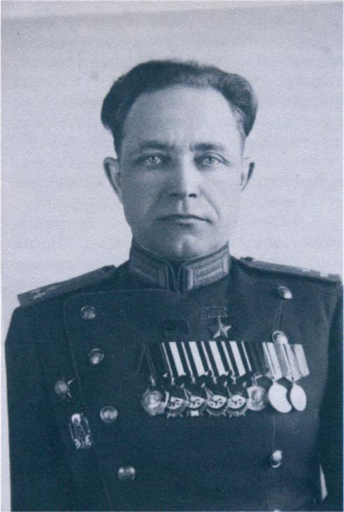
(24.09.1907 – 18.02.1972 гг.)
Родился 9 сентября (24 сентября по новому стилю) 1907 года в селе Прости Казанской губернии (ныне Нижнекамского района Республики Татарстан) в крестьянской семье. После окончания Простинской школы работал в городе Елабуга кровельщиком, затем матросом на реках Волге и Каме, на Чусовском металлургическом заводе в Пермской области.
В Пограничных войсках с 1929 года, служил на Кавказе. Член ВКП(б)/КПСС с 1931 года.
В 1931 году за обезвреживание опасного бандита был награждён орденом Красной Звезды.
В 1940 году окончил курсы «Выстрел». Участник советско-финляндской войны 1939-1940 годов.
Участник Великой Отечественной войны с июня 1941 года. Начальник отделения штаба погранотряда старший лейтенант Кайманов Н. Ф. в конце июня 1941 года на карельском участке государственной границы СССР 19 суток (из них 14 – в полном окружении) с отрядом численностью 146 человек (личный состав 5, 6 и 7 застав и приданный взвод 51-го стрелкового полка) отражал многочисленные атаки противника (2 батальона финских егерей). Потеряв связь с командованием и выполнив боевую задачу, отряд прорвал кольцо окружения и, пройдя по болотам и лесам 160 километров, соединился с советскими войсками. В этих боях погибло 14 пограничников, свыше 40 были ранены, сам Кайманов контужен.
Служил в Дивизии имени Дзержинского войск НКВД. С ноября 1942 по сентябрь 1945 годов командовал 131-м отдельным мотострелковым пограничным полком.
В ноябре-декабре 1943 года полк под его командованием охранял встречу «Большой тройки» в Тегеране, затем оставлен в Иране для охраны военных объектов и дорог доставки грузов по ленд-лизу.
В 1948 году окончил Военную академию имени М.В. Фрунзе.
С 1948 года был начальником пограничного отряда в г. Сортавала.
В 1953-1958 годах – военный советник пограничных войск в Чехословакии.
С 1958 года полковник Кайманов Н. Ф. – в запасе.
Жил в Москве. Умер 13 февраля 1972 года. Похоронен на Раевском кладбище в Москве.
Имя Н.Ф. Кайманова носят улицы родного села Прости, города Нижнекамска, городов Суоярви, Сортавала и пограничная застава в Карелии. В селе Прости установлен памятник, в Нижнекамске – мемориальная доска.
В школе № 9 г. Нижнекамска с 1972 года работает музей Н.Ф. Кайманова.
Постановлением Совета Министров СССР от 28 июля 1972 года имя Н.Ф. Кайманова присвоено пограничной заставе № 6 Суоярвского пограничного отряда Северо-Западного пограничного округа, которую он героически оборонял в 1941 году. Навечно зачислен в списки личного состава этой заставы.
Награды:
За мужество и героизм, проявленные на фронте борьбы с немецко-фашистскими захватчиками, Указом Президиума Верховного Совета СССР от 26 августа 1941 года старшему лейтенанту Кайманову Никите Фаддеевичу присвоено звание Героя Советского Союза с вручением ордена Ленина и медали «Золотая Звезда»
Четыре ордена Красного Знамени,
Орден Красной Звезды,
Орден Трудового Красного Знамени Азербайджанской ССР (1932), а также медали.

Привалов Дмитрий Карпович
(1908 – 1943 гг.)
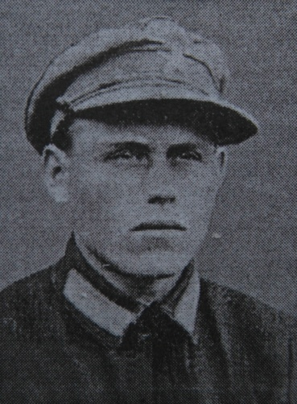
Родился в 1908 году в селе Елантово Шереметьевского района Татарской АССР (ныне Нижнекамский район Республики Татарстан). По национальности русский.
В армию был призван в августе 1941 года, с сентября 1941 года – на фронте. Служил старшиной, командиром отделения разведки. Во время боя его полк был разбит, и он с группой бойцов попал в плен. Дважды бежал из плена. На третий раз побег удался, и он добрался до линии фронта. Военные дороги привели его в Сталинград, а затем на Украину. Отважный разведчик был дважды тяжело ранен. Героически сражался при форсировании р. Днепр в составе 309-й Пирятинской стрелковой дивизии. В ночь на 24 сентября 1943 года дивизия первой из войск 40-й армии вышла к Днепру и с ходу начала форсировать реку, чтобы захватить плацдарм на ее западном берегу. В ожесточенных боях части овладели опорными пунктами врага – селами Монастырек и Балыка – и расширили плацдарм. Гитлеровцы перешли к контратакам, пытаясь любой ценой сбросить подразделения. Бои не прекращались ни днем, ни ночью. Только за Днепр 47 человек из 309-й стрелковой дивизии стали Героями Советского Союза, среди них и командир разведгруппы, старшина Дмитрий Привалов. За героизм и мужество Указом Президиума Верховного Совета СССР от 23 октября 1943 года Привалову Дмитрию Карповичу присвоено звание Героя Советского Союза. Погиб 1 ноября 1943 года, похоронен под Полтавой в украинском городе Пирятине. В память о Дмитрии Привалове одна из улиц Чистополя названа его именем.

ПОЛНЫЕ КАВАЛЕРЫ ОРДЕНА СЛАВЫ

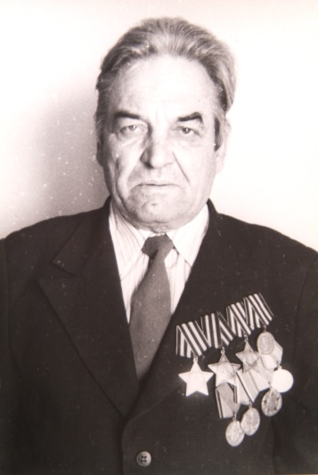
Варфоломеев Василий Михайлович
(1.01.1923 – 11.09.1988 гг.)
Родился 1 января 1923 года в деревне Карповка, ныне Бакалинский район Республика Башкортостан, в семье крестьянина.
Русский. В 1936 году окончил начальную школу, работал в колхозе. В Красную Армию призван 10 марта 1942 года Бакалинским райвоенкоматом Башкирской АССР. На фронте в Великую Отечественную войну с 10 июля 1942 года.
Наводчик ПТР 3-го отделения роты армейского батальона 190-го армейского запасного стрелкового полка (7-я гвардейская армия, 2-й Украинский фронт) гвардии красноармеец Василий Варфоломеев за период с 10 по 20 января 1944 года совершил в составе разведывательной группы несколько рейдов в тыл врага в районе населённого пункта Тарасовка Кировоградской области Украины, уничтожил несколько гитлеровцев. За мужество и отвагу, проявленные в боях, 29 февраля 1944 года гвардии красноармеец Варфоломеев Василий Михайлович награждён орденом Славы 3-й степени.
В начале июня 1944 года гвардии красноармеец Варфоломеев с группой разведчиков одним из первых ворвался в расположение врага в районе румынского города Пашкани, уничтожил огневую точку вместе с расчётом. Был ранен, но остался в строю. За мужество и отвагу, проявленные в боях, 29 июля 1944 года гвардии красноармеец Варфоломеев Василий Михайлович награждён орденом Славы 2-й степени.
3 ноября 1944 года командир разведывательного взвода 190-го армейского запасного стрелкового полка старший сержант Василий Варфоломеев с группой разведчиков пересёк линию фронта в районе венгерского города Сольнок. С боем был захвачен населённый пункт Ясладань. Разведчики удерживали его до подхода основных сил, взяв в плен свыше десятка вражеских пехотинцев. Указом Президиума Верховного Совета СССР от 24 марта 1945 года за образцовое выполнение заданий командования в боях с немецко-фашистскими захватчиками старший сержант Варфоломеев Василий Михайлович награждён орденом Славы 1-й степени, став полным кавалером ордена Славы.
После войны Василий Михайлович служил в органах Министерства внутренних дел, работал водителем в автотранспортной колонне треста «Татэнергострой» в городе Нижнекамск.
Скончался 11 сентября 1988 года. Похоронен в Нижнекамске.

Из наградных листов В.М. Варфоломеева
«Товарищ Варфоломеев, находясь в разведгруппе, три раза ходил в разведку в тыл врага, доставляя ценные сведения о расположении противника..
Совместно в товарищами Тычковым, Козловым, Богатовым захватил ценного «языка». Сам лично уничтожил 4 фрицев…»
«Товарищ Варфоломеев, действуя старшим захватывающей группы, один из первых подполз к вражеским окопам и лично уничтожил пулеметный расчет противника, чем дал возможность безопасно действовать группе захвата. Имеет на свеем счету 3 «языка».
Несмотря на ранение, причиненное вражескими осколками, товарищ Варфоломеев получил боевую задачу пробраться в тыл противника на глубину 25 км, в направлении Ясберень, с задачей разведать оборонительный рубеж, захватить мосты и удержать их до подхода наших войск.
Товарищ Варфоломеев со взводом 28 человек, разбившись на группы, прошел со взводом линию фронта, углубился в тыл противника, успешно со взводом выполнил задачу. Действуя впереди кавалерийских и танковых частей, во время оповещал вслед идущие части о месте нахождения противника. В тылу противника в районе юго-западного крупного населенного пункта Ярошхиды разведчики под личной командой Варфоломеева вступили в бой с группой немцев, выбили их из занимаемого рубежа и документы убитых немцев доставили в РО 27 гв. ск. в районе южнее Алатьян окружили дом, захватив одного пленного и уничтожив остальных. Сообщили кавалеристам о том, что противник отходит по шоссе на Ясберень. Помогли подошедшим танкам, совершив налет с западной стороны, овладеть Алатьян. Ворвались в Алатьян, захватили мост и удержали его до подхода наших войск. Не дав противнику взорвать его. Всего разведвзвод действовал в тылу противника три дня…
Варфоломеев в этой операции исключительно хорошо, решительно и смело руководил взводом. Помимо этого восемь раз ходил лично на операции по захвату пленных из окруженной Ясско-Кишиневской группировки, взвод товарища Варфоломеева, с которым он лично действовал, захватил 90 пленных…»

Гайнуллин Рифкат Хайруллович
(11.01.1924 – 22.07.2009 гг.)
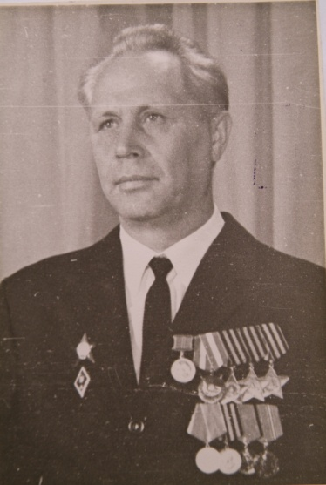
Гайнуллин Рифкат Хайруллович – полный кавалер Ордена Славы, родился 11 января 1924 года в деревне Варзи Агрызского района ТАССР в семье сельского учителя.
В августе 1942 года был призван в ряды Советской Армии, а в апреле 1943 года был направлен на фронт, сначала полковым разведчиком 322 дивизии, затем в особую разведку, которая выполняла задания штаба Армии. Всю войну прошел в качестве войскового разведчика, командира разведывательной группы штаба 60-й армии Украинского фронта. Неоднократно засылался в тыл противника, проводил блестящие разведывательные операции, имеет 14 боевых наград. Участник всех Парадов Победы на Красной площади в Москве с 1985 года.
За проявленную отвагу и храбрость при выполнении боевых заданий командования Рифкат Хайруллович на фронте был удостоен первого ордена Славы III степени, в июле 1944 года за сбор ценных данных о двигавшихся немецких войск по направлению Львов – Золочев был награжден орденом Славы 2-й степени. К третьему ордену Славы 1-й степени представлен за разведку вражеских тылов перед переправой советских войск через Одер.
После окончания войны Рифкат Хайруллович служил в учебных частях по подготовке младших командиров. В 1947 году после демобилизации из армии возвратился в родной колхоз, откуда вскоре был приглашен на работу в состав районного комитета партии.
Основную свою работу он сочетал с активным участием в общественной работе в качестве лектора, руководителя подготовки и проведения районных, межрайонных, экономических конференций, директора Елабужского филиала Университета марксизма ленинизма Татарского Обкома партии и председателя Совета ветеранов г. Елабуги.
В 1989 году Рифкат Хайруллович будучи пенсионером переехал на постоянное жительство в Нижнекамск и принимал активное участие в общественной работе. Он был членом Совета ветеранов, Шуры Аксакалов и общественной организации "Герои Татарстана".
Рифкат Хайруллович пронёс через всю свою жизнь неиссякаемый источник жизненных сил и необъятный живой интерес ко всему происходящему вокруг. Рифкат Хайруллович был человеком с активной жизненной позицией, который участвовал в решении различных проблем. Он вносил неоценимый вклад в воспитание подрастающего поколения. С его участием постоянно проводились уроки мужества, встречи за круглым столом, диспуты, посвященные патриотическому воспитанию молодежи. При встречах с детьми и учащимися учебных заведений городов Агрызского района, Нижнекамска, Елабуги, Альметьевска, Набережные Челны, он делился своими воспоминаниями о войне, учил детей понимать и находить свое место в современной жизни, помогал осознать молодым величие подвига народа и научиться склонять головы перед вечной памятью павших.
Трудовая деятельность:
1940 г. – агент связи Варзинского агентства связи
1942 г. – призван в Красную Армию
15 апреля 1943 – 9 мая 1945 – проходил военную службу в составе действующей армии в период боевых действий
1947-1949 гг. – пропагандист отдела пропаганды и агитации Красноборского Райкома ВКП(б)
1949-1951 гг. – слушатель Партийной школы при Тат. ОК КПСС
1951 г. – принят зам. зав. отделом Мартовского РК ВКП(б)
1952 г. – переведен 3 секретарем Мортовского РК ВКП(б)
1954 г. – избран секретарем Елабужского РК КПСС по Мортовской зоне
1957 г. – избран секретарем Елабужского РК КПСС
1959 г. – утвержден на должность заместителя председателя Райисполкома
1962 г. – принят старшим преподавателем марксизма-ленинизма в Елабужский Госпединститут
1975 г. – переизбран на должность старшего преподавателя кафедры Истории КПСС и политэкономии
1976-1984 гг. – директор Елабужского филиала вечернего университета марксизма-ленинизма Татарского обкома КПСС
февраль 1984 года – освобожден от занимаемой должности в связи с выходом на пенсию по возрасту
1984-1987 гг. – принят на должность старшего преподавателя кафедры Истории КПСС и политэкономии
Общий трудовой стаж – 54 года 5 мес.
Рифкат Хайруллович скончался 22 июля 2009 года на 86-ом году жизни. В его честь 5 мая 2010 года в Нижнекамске названа улица, которая так и называется: улица Рифката Гайнуллина.

Заев Александр Алексеевич
(15.03.1915 – 12.04.1966 гг.)
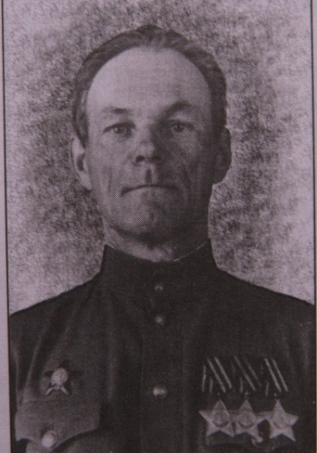
Родился 15 марта 1915 года в селе Смыловка Мензелинского уезда Уфимской губернии (ныне Нижнекамского района Республики Татасртан), в семье рабочего.
Русский. Член КПСС с 1942 г. Окончил 7 классов. Работал бухгалтером. В Красной Армии с 1941 года.
В июне 1941 года, на третий день войны, был призван в Красную Армию. С ноября того же года участвовал в боях с захватчиками. Член ВКПБ(б)/КПСС с 1942 года. К лету 1944 года старший сержант Заев – старшина роты 3-го отдельного лыжного батальона 33-й отдельной лыжной бригады. Воевал на Карельском фронте. Отличился в боях в ходе Свирско-Петрозаводской операции.
9 июля 1944 года при прорыве обороны противника в районе озера Халлин-Лампи северо-восточнее орода Питкяранта (Республика Карелия) старший сержант Заев первым поднялся в атаку, гранатой поразил пулемет с прислугой, а также проделал проходы в проволочных заграждениях, обезвредил 12 мин. Ворвавшись первым во вражеские траншеи из личного оружия уничтожил до 15 финских солдат. Был представлен к награждению орденом Славы 3-й степени.
24-27 июля 1944 года в боях в районе 35 км северо-западнее города Суоярви (Республика Карелия) старший сержант Заев находился в боевых порядках стрелкового взвода, в критический момент заметил выдвинувшегося вперед вражеского пулеметчика, уничтожил его и, захватив пулемет, открыл огонь по противнику. В этом бою истребил свыше 10 пехотинцев, а также под огнем оказал первую медицинскую помощь 7 раненым бойцам. Был вновь представлен к награждению орденом Славы 3-й степени.
Приказом по войскам 32-й армии от 21 августа 1944 года старший сержант Заев Александр Алексеевич награжден орденом Славы 3-й степени.
Приказом по войскам 32-й армии от 25 августа 1944 года старший сержант Заев Александр Алексеевич награжден орденом Славы 2-й степени.
В сентябре 1944 года лыжная бригада была расформирована, и личный состав был направлен на комплектование 65-й стрелковой дивизии.
21 октября 1944 года в бою в районе 37 км юго-западнее города Петсамо (Финляндия, ныне поселок Печенга Мурманской области) старшина Заев, действуя ручным пулеметчиком, первым достиг шоссейной дороги и занял позицию. Сдерживая отступающего противника огнем из пулемета поразил 2 автомобиля с пушками, которые были взяты как трофеи. При отражении двух контратак истребил свыше 20 гитлеровцев, подавил две пулеметные точки, чем обеспечил выполнение боевой задачи. Был представлен к награждению орденом Отечественной войны 2-й степени, командир 99-го стрелкового корпуса повысил статус награды.
Указом Президиума Верховного Совета СССР от 24 марта 1945 года за образцовое выполнение заданий командования в боях с немецко-фашистскими захватчиками старшина Заев Александр Алексеевич награжден орденом Славы 1-й степени. Стал полным кавалером ордена Славы.
К этому времени старшина Заев воевал уже на 2-м Белорусском фронте, в составе 102-й гвардейской стрелковой дивизии. Несмотря на должность делопроизводителя штаба 316-го гвардейского стрелкового полка, активно участвовал в боях. Своевременно, несмотря на огонь противника, доставлял все приказы и распоряжение на передовую из КП полка. Был награжден орденом Красной Звезды.
В 1947 году демобилизовался. Жил в поселке городского типа Христофорово Кировской области. Работал бухгалтером-ревизором. Награжден Орденом Красной Звезды, медалями.
Умер 12 апреля 1966 года.

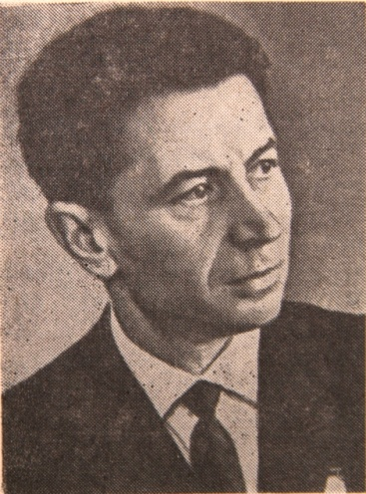
Ибрагимов Гариф Ибрагимович
(15.01.1922 г.р.)
Родился 15 января 1922 года в селе Каенлы Челнинского кантона Татарской АССР (ныне Нижнекамский район Республики Татарстан), в семье крестьянина. Окончил 6 классов в 1936 году. Трудился разнорабочим в строительном тресте №30 города Москва.
В июне 1941 года призван в Красную Армию. В боях Великой Отечественной войны с июля по сентябрь 1941 года. В одном из боев на территории Черкасской области был ранен и попал в плен. В январе 1944 года освобожден советскими войсками и вновь призван в армию. С того же времени на фронте. Воевал в 49-м стрелковом полку 50-й стрелковой дивизии. В составе 5-й, 7-йигвардейских и 52-й армии 2-го Украинского фронта участвовал в Кировоградской и Уманско-Ботошанской операциях, боях на реке Прут.
Номер орудийного расчета 45-миллиметровой в отражении контратаки противника у населенного пункта Вултури (10 километров северо-западнее города Яссы, Румыния). Расчет уничтожил в том бою три пулемета, орудие с прислугой и до десяти пехотинцев. Ибрагимов был ранен, но остался в строю.
Приказом командира 50-1 й стрелковой дивизии от 20 мая 1944 года за мужество, проявленное в боях с врагом, красноармеец Ибрагимов награжден орденом Славы 3-й степени.
В июне 1944 года за бои в том же районе награжден медалью «За отвагу». Вновь отличился во время Ясско-Кишиневской операции.
20-24 августа 1944 года наводчик пушки старший сержант Ибрагимов в боях в городе Яссы (Румыния) метким огнем разбил четыре пулемета, автомашину, дзот и поразил до 15 вражеских солдат. Своими действиями Ибрагимов способствовал успешному продвижению пехоты.
Приказом по 52-й армии от 29 октября 1944 года старший сержант Ибрагимов награжден орденом Славы 2-й степени.
В сентябре 1944 года 50-я стрелковая дивизия в составе 52-й армии была переброшена в Польшу и вошла в состав 1-го Украинского фронта. В 1945 году участвовала в прорыве обороны противника с сандомирского плацдарма, форсированию Одера, Берлинской операции.
Командир орудия старший сержант Ибрагимов в наступательных боях 16-18 апреля 1945 года у населенных пунктов Центендорф, Кальтвассер и Клян-Крауш (Германия) поддерживал пехоту, выводя из строя огневые средства и живую силу противника. Расчет уничтожил пять огневых точек, один пулемет, истребил около 15 вражеских солдат и офицеров. В районе города Левенберг (Германия) 20 апреля 1945 года бойцы подавили семь пулеметов, рассеяли и уничтожили до 80 гитлеровцев.
Указом Президиума Верховного Совета СССР от 27 июня 1945 года за мужество, отвагу и героизм, проявленные в борьбе с немецко-фашисткими захватчиками, старший сержант Ибрагимов Гариф Ибрагимович награжден орденом Славы 1-й степени.
Войну закончил в Чехословакии. В феврале 1948 года старшина Ибрагимов демобилизован. Член ВКП(б)/КПСС с 1951 года. Работал заведующим складом на Гороховском сахарном заводе. Живет в поселке городского типа Марьяновка Гороховского района Волынской области.
В мае 2008 года Указом Президента Украины награжден орденом Богдана Хмельницкого 1-й степени.

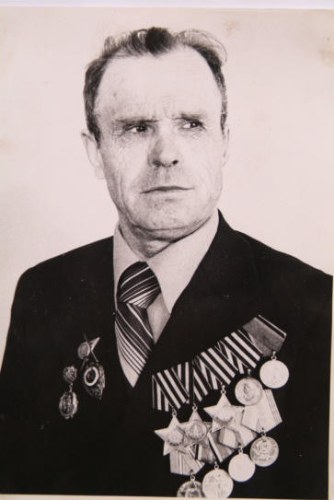
Николаев Яков Иванович (27.11.1916 – 19.01.1997 гг.)
Родился 27 ноября 1916 года в деревне Северовка Шугуровского района Татарской АССР, ныне Лениногорского района Республики Татарстан.
В 1922 году мать вышла замуж за Генералова Федора Ивановича и взяла его фамилию, сын также был записан на фамилию отчима. Окончил 4 класса сельской школы. Работал в колхозе «Венера».
В августе 1941 года был призван в Красную Армию Шугуровским райвоенкоматом. С того же времени на фронте. Весь боевой путь прошел в составе 886-го отдельного саперного батальона. Воевал на Калининском, 2-м Прибалтийском, 3-м Белорусском фронтах.
В период с 15 по 20 февраля 1944 года при подготовке прорыва вражеской обороны в районе озера Рожново (Ленинградская область) красноармеец Генералов снял 113 мин и сделал 3 прохода в минных полях противника. Своими действиями обеспечил безопасный путь для наших танков в глубину обороны противника. У железнодорожной станции Локня (ныне Псковская область) на железнодорожном полотне и объездных путях обезвредил около 60 мин и разминировал 3 мостика.
Приказом по войскам 44-го стрелкового корпуса от 11 марта 1944 года красноармеец Генералов Яков Федорович награжден орденом Славы 3-й степени.
В ходе наступательных боев в июле 1944 года красноармеец Генералов в составе группы саперов участвовал в постройке переправ и мостов через две реки, показал образцы самоотверженной работы в сложных условиях. Награжден орденом Красной Звезды.
При блокировании группировки противника на Курляндском направлении был ранен, попал в госпиталь. Нашел свою часть на 3-м Белорусском фронте, где в составе 31-й армии 886-й саперный батальон участвовал в Белорусской наступательной операции, а после Гумбинненской операции вместе с другими частями ступил на территорию Восточной Пруссии.
25 января 1945 года при прорыве обороны противника близ населенного пункта Дзингелен (20 км восточнее города Лидзбарк-Вельски, Варминско-Мазурское воеводство, Польша) красноармеец Генералов проделал, в полосе наступления 1108-го стрелкового полка, 2 прохода в минных полях, снял 28 мин противника и 35 своих мин. При наступлении сопровождал стрелковые подразделения, не имел ни одного случая прорыва.
Приказом по войска 31-й армии от 9 февраля 1945 года красноармеец Генералов Яков Федорович награжден орденом Славы 2-й степени.
29 марта 1945 года при штурме города Хайлигенбайль (ныне город Мамоново Калининградской области) ефрейтор Генералов первым поднялся в атаку, уничтожил расчет вражеского орудия, ворвался в траншею, гранатами и огнем из автомата истребил несколько гитлеровцев. Был контужен, но остался в строю.
Указом Президиума Верховного Совета СССР от 29 июня 1945 года ефрейтор Генералов Яков Федорович награжден орденом Славы 1-й степени. Стал полным кавалером ордена Славы.
После окончания войны еще год оставался на службе, разминировал Кенигсберг, поля Белоруссии. В 1946 году старшина Генералов был демобилизован. Вернулся на родину.
В 1949 году, при замене паспорта, предъявил свидетельство о рождении на Николаева Якова, а отчество вписали с его слов, якобы родного отца по имени, - Иванович. Только после выхода 3 марта 1967 года Указа о дополнительных льготах для лиц, награжденных тремя орденами Славы, обратился с просьбой о замене орденских книжек. Указом Президиума Верховного Совета СССР от 11 января 1973 года соответствующие изменения в документы были внесены.
Работал плотником в управлении «Камснаб», сменным мастером в Лениногорском управлении «Татгеологоразведка», мастером Управления производственной технической комплектации. Последние годы жил в Нижнекамске. Активно участвовал в общественной работе в качестве члена совета ветеранов войны и труда города.
Скончался 19 января 1997 года. Похоронен на кладбище в деревне Ильинка Нижнекамского района.

Содержание

ВВЕДЕНИЕ 3
ГЕРОИ СОВЕТСКОГО СОЮЗА 3
Абызов Григорий Александрович 3
Болодурин Иван Петрович 3
Давыдов Селиверст Васильевич 3
Кайманов Никита Фадеевич 3
Привалов Дмитрий Карпович 3
ПОЛНЫЕ КАВАЛЕРЫ ОРДЕНА СЛАВЫ 3
Варфоломеев Василий Михайлович 3
Гайнуллин Рифкат Хайруллович 3
Заев Александр Алексеевич 3
Ибрагимов Гариф Ибрагимович 3
Николаев Яков Иванович 3

